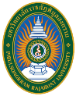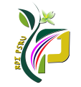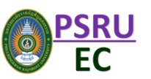
แบบตอบรับการเข้าร่วม
อบรมเชิงปฏิบัติการ Human Subject Protection
โดย คณะกรรมการจริยธรรมการวิจัยในมนุษย์ มหาวิทยาลัยนเรศวร
ในวันศุกร์ที่ 14 ธันวาคม 2561 เวลา 08.30 – 16.30 น.
ณ ห้องประชุม Meeting Hall ชั้น 4 อาคาร E-Library
สำนักวิทยบริการและเทคโนโลยีสารสนเทศ มหาวิทยาลัยราชภัฏพิบูลสงคราม
* * * * * * * * * * * * * * * * * * * * * * * * * * * * * * *

ชื่อ – สกุล…………………………………………………………………………………………………………………………………….

คณะ............................................................................................................................................................

ตำแหน่ง
อาจารย์
บุคลากร เจ้าหน้าที่
นักศึกษาปริญญาตรี
นักศึกษาปริญญาโท
อื่นๆ ระบุ...............................................................................................................

เบอร์โทรศัพท์........................................................................ e-mail…………………………………………………

กลุ่มสาขาวิชา
วิทยาศาสตร์สุขภาพ
วิทยาศาสตร์เทคโนโลยี
มนุษยศาสตร์และสังคมศาสตร์

**หมายเหตุ** กรุณาส่งแบบตอบรับกลับมายังสถาบันวิจัยและพัฒนา ภายในวันศุกร์ที่ 30 พฤศจิกายน 2561
โทรศัพท์/โทรสาร 0-5526-7038 (ภายใน 7230) หรือ E-mail: psru.ec2018@gmail.com
(นายชนกันต์ พันธ์อุดม ผู้ประสานงาน)

